Mascota:

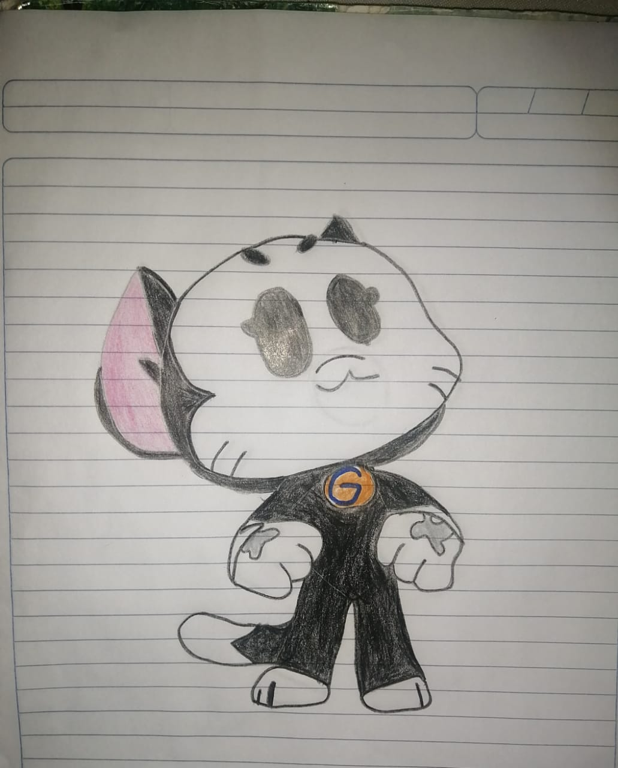

Portada:

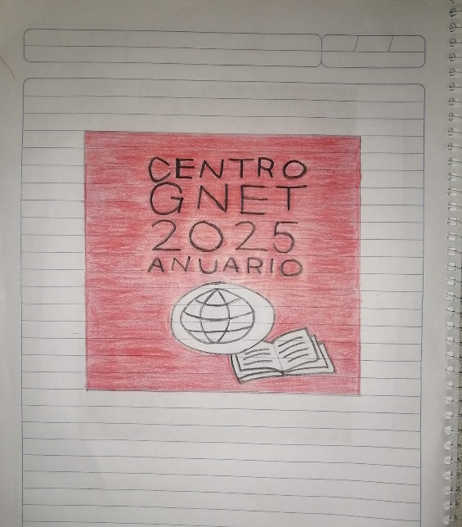

Foto Actual:

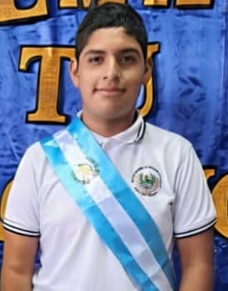

Frase Inspiradora:

Cada clic que das en la computadora es un paso hacia el futuro que tú mismo puedes programar.

Aspiraciones:

Graduarme de ingeniero en sistemas.

Historia Estudiando:

Hacer los proyectos con los compañeros, bailes, exposiciones, actividades etc. Ir a las excursiones divertiros y pasar un buen rato.

Mensaje de agradecimiento:

Muchas gracias a todos los maestros del INED por ser tan buenas personas que ayudan a comprender cada clase tan bien.

Sesión de fotos:

